2026年云南十里阳光发展有限公司物业管理部安检员取证服务零星采购技术规范书

一、服务概述
云南十里阳光发展有限公司因评标基地物业服务安检需要，现需采购安检员取证服务，使参训人员掌握安检知识及技能，并取得安检员证。
二、服务范围
供方向需方提供9名安检员取证服务，包含现场培训等服务，并取得安检员证。
证件模样如下图：
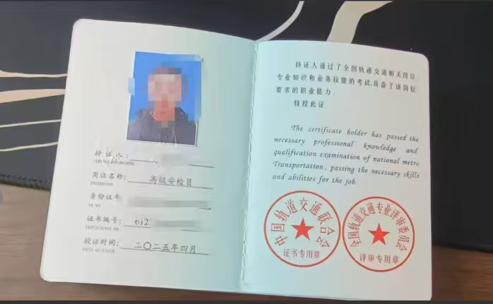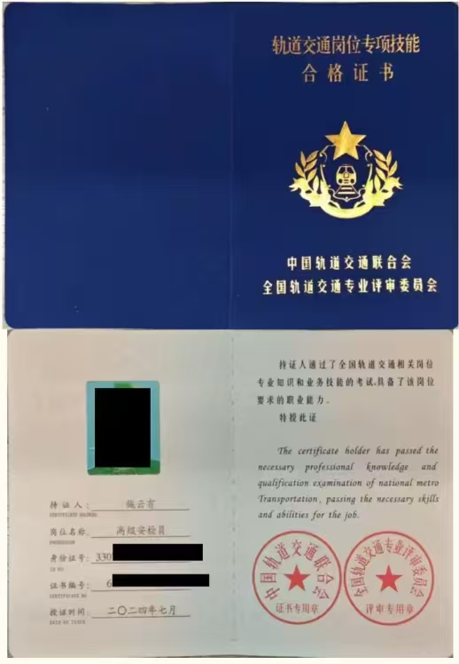
三、报价方资格条件
1.必须经国家工商行政管理部门登记注册，具有独立法人资格。
2.未在中国南方电网有限责任公司供应链黑名单处罚期内。
3.提供能颁发安检员证书办学机构资质证明或其授权的合作证明。
4.报价方报价前必须现场踏勘。
5.具备开具增值税专用发票资格。
四、项目技术要求
1.安检员取证培训服务需在云南十里阳光发展有限公司内开展，具体时间及培训室待成交通知书发出后双方确定。
2.按安检员取证培训课程提供培训服务，包含但不限于安检员技能各类安检设备仪器讲解等的培训，确保参训人员取得安检员证。
3.报价方根据培训计划，联系培训师资，准备材料、教具等物品，在培训过程中至少安排1名项目人员配合做好培训管理，并对培训学员考勤及考核进行监督。
4.为确保采购项目顺利进行，报价方报价前必须现场踏勘，确认培训服务所需及场地等，未现场踏勘了解需求情况，报价无效。踏勘联系人及电话（沈志红13759559190）。
五、报价要求
1.本次报价含培训取证的全部费用。
2.报价方式：总价报价（包含税）
序号 | 名称 | 数量 | 单位 | 总价限价 | 总价报价
1 | 安检员取证服务 | 1 | 项 | 16650.00
注：具体税率以税法规定为主。
六、服务费结算
成交单位按要求对需方相关人员开展安检员取证等培训培训，参训人员获取证书后，需方在收到供方开具符合要求的增值税专用发票，一次性结算安检员取证服务费。

